муниципальное казенное дошкольное образовательное учреждение
города Новосибирска
«Детский сад № 432 комбинированного вида»

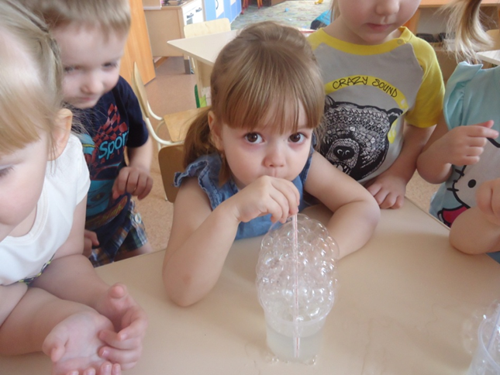

«Экспериментально – исследовательской деятельности детей младшего дошкольного возраста»

(из опыта работы)

Выполнила:

воспитатель второй младшей группы № 3

Степанова Дарья Сергеевна

Новосибирск-2017г

«Расскажи – и я забуду

Покажи – и я запомню
Дай попробовать – и я пойму"
Китайская пословица

Малыш – природный исследователь окружающего мира. Мир открывается ребенку через опыт его личных ощущений, действий, переживаний. С самого рождения детей окружают различные явления природы: Летним днем они видят солнце и ощущают теплый ветер, зимним вечером с удивлением смотрят на луну, темное небо в звездах, чувствуют, как мороз пощипывает щеки. Собирают камни, рисуют на асфальте мелом, играют с песком, водой – предметы и явления природы входят в их жизнедеятельность, являются объектом наблюдений. И для того, чтобы ребенок как можно лучше познал мир, в своей группе я веду работу по экспериментальной деятельности. Моя задача – на отдельных темах, наблюдениях сформировать у детей познавательную инициативу, умение сравнивать (различать и объединять) вещи и явления, устанавливать простые связи и отношения между ними, то есть упорядочивать свои представления о мире.
Дети изучают все, как могут и чем могут – глазами, руками, языком, носом. Они радуются даже самому маленькому открытию. Почему же у большинства ребят с возрастом интерес к исследованиям пропадает? Может быть, в этом виноваты мы, взрослые? Нередко на стремление ребенка познакомиться с окружающим миром мы реагируем так: «Отойди немедленно от лужи, ты уже испачкала платье! Не трогай песок руками, он грязный! Возьми совок! Отряхни руки, посмотри, они уже все в песке!» может быть, мы – папы, мамы, бабушки и дедушки, воспитатели и учителя, сами того не желая, отбиваем у ребенка естественный интерес к исследованиям? Проходит время, и ребенок уже сам говорит другим детям: нельзя трогать песок руками, он грязный, и ему уже совершенно неинтересно, почему с деревьев опадают листья. Может быть, мы просто утратили детскую способность видеть и наблюдать? Для того, чтобы дети не потеряли интерес к окружающему миру, важно вовремя поддержать их стремление исследовать все и вся. Пусть даже при этом пострадает красивая одежда или испачкаются руки. Одежду можно постирать, руки – помыть. А вот исчезнувший интерес к окружающему миру с годами восстановить практически невозможно.
Современные дети живут и развиваются в эпоху информатизации. В условиях быстро меняющейся жизни от человека требуется не только владение знаниями, но и в первую очередь умение добывать эти знания самому и оперировать ими, мыслить самостоятельно и творчески. Мы хотим видеть наших воспитанников любознательными, общительными, самостоятельными, творческими личностями, умеющими ориентироваться в окружающей обстановке, решать возникающие проблемы. Превращение ребенка в творческую личность зависит во многом от нас, педагогов, от технологии педагогического процесса, в связи с этим, одна из основных задач ДОУ поддержать и развивать в ребенке интерес к исследованиям, открытиям, создать необходимые для этого условия.
Экспериментирование пронизывает все сферы детской деятельности: прием пищи, игру, занятия, прогулку, сон. Экспериментальная деятельность, наряду с игровой, является ведущей деятельностью ребенка – дошкольника. Главное, чтобы детский интерес к исследованиям, открытиям со временем не угас. Понимая, какое значение имеет экспериментирование в развитии интеллектуальных и творческих способностей детей дошкольников, стремясь создать условия для их исследовательской активности, я решила начать работу по данной проблеме. В своей работе я использую методические рекомендации разных авторов:
Основная цель моей работы: развитие познавательной активности детей дошкольного возраста посредством экспериментирования с объектами и явлениями окружающей действительности.
Задачи:
Познавательные
• расширение и систематизация элементарных естественнонаучных и экологических представлений детей
• формирование навыков постановки элементарных опытов и умения делать выводы на основе полученных результатов
Развивающие
• развивать стремление к поисково-познавательной деятельности
• способствовать овладению приемами практического взаимодействия с окружающими предметами
• развивать мыслительную активность, умение наблюдать, анализировать, делать выводы
• создание предпосылок формирования практических и умственных действий
Воспитательные
• воспитывать интерес к познанию окружающего мира
• стимулировать желание детей экспериментировать
• формировать коммуникативные навыки
Свою работу я распределила по следующим направлениям:
1. Организация образовательной деятельности.
2. Взаимодействие с родителями воспитанников.
3. Создание соответствующей предметно-развивающей среды.

Организация образовательной деятельности
Для осуществления первого направления моей работы мною был разработан перспективно-тематический план.
Технологию экспериментальной деятельности я распределила по месяцам, а в ряде случаев и по неделям: для максимально эффективного использования в работе с детьми по ознакомлению с явлениями природы благоприятные периоды каждого сезона. Например, познание свойств снега проводим в зимний период, а изучение песка – теплые месяцы, в него можно играть; ознакомление же с Луной, звездами, ночным небом организовывается в ноябре, декабре, январе – в это время самый короткий день, и поэтому возможны наблюдения на прогулке и т. д. Важно включать экспериментирование в различные виды деятельности: в игру, труд, прогулки, наблюдения, самостоятельную деятельность. Это способствует поддержанию познавательного интереса детей.

Целью работы во 2-ой младшей группе является:
формирование у детей элементарных обследовательских действий, необходимых для сенсорного развития
• серия экспериментов с водой, фокусы с различными предметами, которые плавают и тонут, различными веществами, которые растворяются и не растворяются (соль, сахар, песок) знакомство с некоторыми свойствами воды (без вкуса, без запаха, без цвета, окрашивание воды;
• эксперименты с растениями;
• эксперименты с песком.
Для реализации целей использую различные методы и формы организации детской деятельности.

Работа с родителями
Реализация поставленных задач в полной мере возможна лишь при условии тесного взаимодействия детского сада и семьи. С этой целью для родителей проводятся консультации, Дни открытых дверей. Родители принимают активное участие в конкурсах Уголков экспериментирования, помогают в их оборудовании и пополнении необходимыми материалами, способствуют удовлетворению познавательных интересов экспериментированием в домашних условиях.
На одном из родительских собраний я предложила родителям, что один или два раза в месяц родители будут получать домашнее задание. Им нужно будет провести опыт или эксперимент в домашних условиях вместе с ребенком, но при этом не торопиться давать ребенку готовые ответы, а дать им возможность самостоятельно выдвинуть гипотезу и опытным путем подтвердить ее или опровергнуть. Родители активно откликнулись на мое предложение, с удовольствием выполняли домашнее задание, а затем и сами стали инициаторами новых опытов и экспериментов.
Предметно-развивающая среда
Важную роль в формировании естественнонаучных представлений и поддержании у детей устойчивого интереса к экспериментированию, играет предметно-развивающая среда.
В группе оборудованы уголок опытно-экспериментальной деятельности.
Материалы для организации экспериментирования (младший возраст)
1. Бусинки, пуговицы.
2. Веревки, шнурки, тесьма, нитки.
3. Пластиковые бутылочки разного размера.
4. Разноцветные прищепки и резинки.
5. Камешки разных размеров.
6. Винтики, гайки, шурупы.
7. Пробки.
8. Пух и перья.
9. Полиэтиленовые пакетики.
10. Семена бобов, фасоли, гороха, косточки, скорлупа орехов.
11. Вата, синтепон.
12. Киндер-сюрпризы.
13. Глина, песок.
14. Вода и пищевые красители.
Разработана картотека игр по экспериментированию:
игра «Переливашки»
- показать детям, что вода жидкая, принимает форму сосуда.
игра «Найди ракушку»
- познакомить детей со свойствами воды — прозрачность, бесцветность, может менять цвет.
игра «Тёплое – холодное»
- выявить свойства воды: вода может быть теплой и холодной
игра «Тонет – не тонет»
- дать представления о плавающих и тонущих телах.
наблюдение за водой
- познакомить со свойствами воды: течет, журчит, брызги летят, капельки капают.
игры-забавы с водой.
- закрепить знание свойств воды: прозрачная, тёплая, холодная; в ней можно постирать одежду, помыть игрушки, вымыть руки, умыться.5. Бумага разных сортов.
Заключение
«Лучше один раз испытать, попробовать, сделать своими руками», - утверждают педагоги-практики.
Итак, можно сказать, что на протяжении дошкольного детства, наряду с игровой, огромное значение в развитии личности ребенка имеет исследовательская деятельность. Проведение экспериментов, занимательных опытов из доступного материала, коллекционирование развивает наблюдательность, расширяет кругозор детей, углубляет знания, приучает к усидчивости и аккуратности.
Я уверена, что систематические занятия по развитию детского экспериментирования во всех его видах и формах являются необходимым условием успешного становления личности дошкольника, развитию познавательного интереса, воспитанию потребности к целостному восприятию окружающего мира. Дети научатся анализировать, делать выводы, могут сами объяснить младшим детям некоторые закономерности в природе. Они с большим интересом проводят опыты, сами создают условия для проведения опытов и наблюдений. Интересно наблюдать за детьми, когда они самостоятельно находят ответы на заданные вопросы. Сколько радости, интереса и восторга в глазах маленьких исследователей в момент важного открытия!

